Brand-Schutz
Das bedeutet Brand-Schutz:

Mit Brand-Schutz soll ein Brand ver-hindert werden.
Man passt auf, dass kein Feuer entsteht.

Brand-Schutz bedeutet auch: die Rettung von Menschen und Tieren.
Die Rettung bei Rauch und Feuer.
Man lernt, wie man sich richtig verhält.

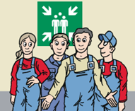

Der Brand-Schutz zeigt:
- wen man um Hilfe ruft,
- wie man sich in Sicherheit bringt,
- wie und womit man ein Feuer selbst löscht,
- welches Feuer die Feuerwehr löschen muss.
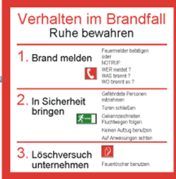

Brandschutz gibt es in vielen Bereichen.
Zum Beispiel Zuhause und in der Arbeit.

Rettungs-Zeichen und Brand-Schutz-Zeichen

Im Brand-Schutz gibt es viele Rettungs-Zeichen
und Brand-Schutz-Zeichen.
Diese Zeichen sind Bilder oder Schilder.
Sie zeigen uns Rettungs-Wege und Geräte.
Diese Wege und Geräte sind für die Rettung von Menschen wichtig.
Sie helfen, die Menschen in Sicher-heit zu bringen.

Aufgabe: Überlegt, was folgende Zeichen bedeuten.
Überlegt, wo sie in der Werk-Statt zu finden sind.

Beispiel für ein Rettungs-Zeichen:
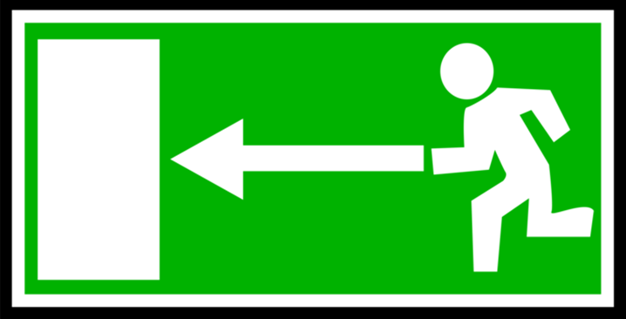

Dieses Rettungs-Zeichen bedeutet:
Rettungs-Weg / Notausgang mit Richtungs-Pfeil.

Das Zeichen zeigt uns im Not-Fall den besten Weg aus dem Gebäude.
Wenn wir diesem Schild folgen, kommen wir nach draußen.

Beispiel für ein Rettungs-Zeichen:

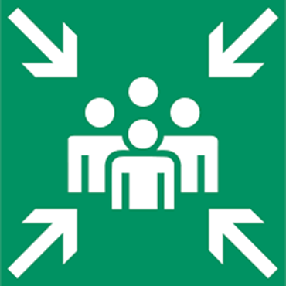

Dieses Rettungs-Zeichen bedeutet:
Sammel-Platz.
An diesem Platz ist man vor einem Feuer sicher.

An diesem Platz treffen sich alle Personen aus einem Gebäude bei einem Brand.

Die Personen treffen sich auch dort, wenn es nur eine Übung ist.
Zum Beispiel bei einem Probe-Alarm.

Am Sammel-Platz bleibt die Gruppe zusammen.

Erst wenn die Feuerwehr es erlaubt, darf man den Sammel-Platz verlassen.

Beispiel für ein Brand-Schutz-Zeichen:
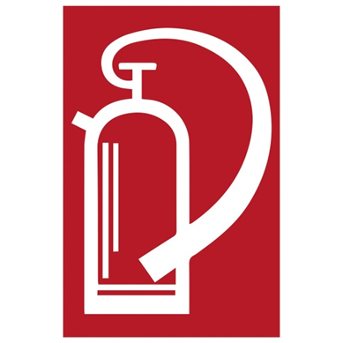

Dieses Brand-Schutz- Zeichen bedeutet:
Feuer-Löscher.

Es zeigt uns, wo ein Feuer-Löscher ist.

Und ein Beispiel für ein Verbots-Zeichen:

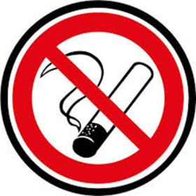

Dieses Verbots-Zeichen bedeutet:
Rauchen verboten!

Rauchen kann hier gefährlich sein.
Es könnte ein Feuer auslösen.

Der Alarm-Plan:
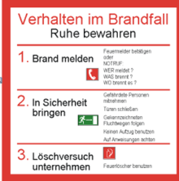
Der Alarm-Plan ist wie eine feste Regel.
Der Plan gilt, wenn es in der Werk-statt brennt.
Er zeigt uns genau, was zu tun ist:

- 1. Brand melden Feuerlöscher betätigen
oder NOTRUF.
WER meldet?
WAS brennt?
WO brennt es?

- 2. In Sicherheit bringen
Gefährdete Personen melden
Türen schließen
Gekennzeichneten Fluchtwegen folgen
Keinen Aufzug benutzen
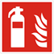
Auf Anweisungen achten

- 3. Löschversuch
unternehmen Feuerlöscher benutzen

Aufgabe: Sucht den Alarm-Plan in unserem Gruppen-Raum.

Das bedeuten diese Rettungs-Zeichen:

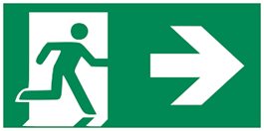
Rettungs-Weg rechts.

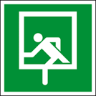
Not-Ausstieg.

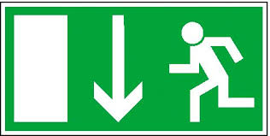
Notausgang unten.

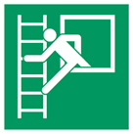
Flucht-Leiter links.

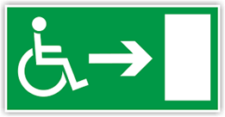
Not-Ausgang rechts, Barriere-Freiheit, Behinderung.

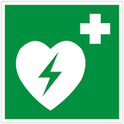
Defibrillator.
Defibrillator ist ein medizinisches Gerät.
Es hilft bei bestimmten Herz-Problemen.
Für den Einsatz Hilfe holen!

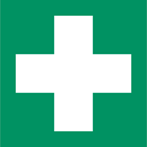
Erste Hilfe.

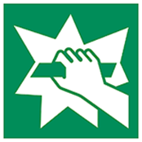
Not-Ausstiegs-Vorrichtung.

Das bedeuten diese Brand-Schutz-Zeichen:

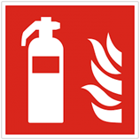
Feuer-Löscher.

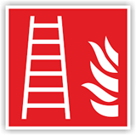
Feuer-Leiter.

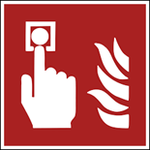
Brand-Melder.

Richtungs-Angabe.
Nur in Ver-bindung mit einem anderen Brand-Schutz-Zeichen.

Brand-melde-Telefon.

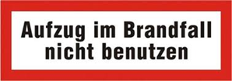
Verbots-Schild für den Brand-Fall.

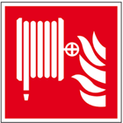
Lösch-Schlauch.

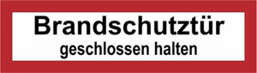
Hin-weis-Schild zum Brand-Schutz.
Diese Türe muss immer geschlossen sein.

